「障害者等の職場環境整備等支援組織」認定募集要項（生活困窮者分野）

１ 障害者等の職場環境整備等支援組織認定の目的
本認定の目的は、障がい者等及び事業主を支援する法人その他の団体（以下「法人等」という。）であって、知事が定める基準に適合する者等を、大阪府障害者等の雇用の促進等と就労の支援に関する条例第十一条の二の規定に定める「障害者等の職場環境整備等支援組織」として認定し、障がい者等の特性、事情等に配慮した働きやすい職場環境の整備等に資するようにすることです。
具体的には、大阪府は、認定基準に基づき、障がい者等の就労支援や職場定着支援、就労先の事業主への支援等を十分に行うことができると認められる法人等を、障がい者等の職場環境整備等支援組織（以下「支援組織」という。）に認定します。本認定を受けた支援機関には、大阪府の公契約において、就職困難者と事業主等との間に立って、双方への支援をして頂くことになります。

２ 募集に際しての基本要件（実施要綱※第2条関係）
申請書提出のための要件
認定を受けようとするものは、次の要件を満たす法人等、若しくは複数の法人等が構成するグループであること。
- 事業を行う上での必要な法的資格を有する者
- 次のアからクまでのいずれにも該当しないこと
ア 社会福祉に関する法律又は労働基準に関する法律の規定により、罰金以上の刑に処せられ、その執行を終わり、又は執行を受けることがなくなった日から起算して５年を経過しない者又は就労訓練事業の認定の取消しを受け、当該取消しの日から起算して５年を経過しない者
イ 暴力団員による不当な行為の防止等に関する法律（平成３年法律第７７号）第２条第６号に規定する暴力団員若しくは暴力団員でなくなった日から５年を経過しない者（以下この号において「暴力団員等」という。）がその事業活動を支配する者又は暴力団員等をその業務に従事させ、若しくは当該業務の補助者として使用するおそれのある者
ウ 破壊活動防止法（昭和２７年法律第２４０号）第４条第１項に規定する暴力主義的破壊活動を行った者
エ 風俗営業等の規制及び業務の適正化等に関する法律（昭和２３年法律第１２２号）第２条第１項に規定する風俗営業又は同条第５項に規定する性風俗関連特殊営業に該当する事業を行う者
オ 会社更生法（平成１４年法律第１５４号）第１７条の規定に基づく更生手続開始の申立てが行われている者又は民事再生法（平成１１年法律第２２５号）第２１条第1項の規定に基づく再生手続開始の申立てが行われている者
カ 破産者で復権を得ない者
キ 役員のうちにアからカまでのいずれかに該当する者がある者
ク 上記のほか、その行った就労訓練事業（過去５年以内に行ったものに限る。）に関して不適切な行為をしたことがある又は関係法令の規定に反した等の理由により就労訓練事業を行わせることが不適切であると認められる者

※ 実施要綱：「障害者等の職場環境整備等支援組織（生活困窮者分野）」認定等実施要綱

３ 申請の手続（実施要綱第2条関係）
- 募集要項の配付
配付場所
（ア） 来庁により受け取る場合
大阪府 福祉部地域福祉推進室地域福祉課 企画推進グループ
大阪市中央区大手前２丁目１番２２号 大阪府庁別館８階
電話 ０６-６９４１-０３５１(内２４２３)
受付時間：午前９時３０分～正午及び午後１時～午後５時３０分
（ただし、土曜日、日曜日及び祝日は取り扱いません。）
（イ） インターネットにより受け取る場合
下記のホームページから以下の書類が取り出せます。
アドレス：http://www.pref.osaka.lg.jp/chiikifukushi/siensosiki_seikon/index.html
（ａ）募集要項
（ｂ）「障害者等の職場環境整備等支援組織」（生活困窮者分野）の認定等実施要綱
（c） 同 認定基準
（ｄ） 《申請書類》 「障害者の職場環境整備等支援組織」（生活困窮者分野）認定申請書
（様式第１号）

(2) 申請書類の受付
① 提出期間
令和２年４月１７日(金曜日)～令和２年５月１５日（金曜日） 午後５時３０分
受付時間：午前９時30分～正午及び午後１時～午後５時30分
（ただし、土曜日、日曜日及び祝日は取り扱いません。）
なお、提出期限を経過した後は、受け付けません。また、提出期限後に応募書類の変更及び追加は、認めません。
② 提出場所
募集要項の配付場所（ア）と同じです。郵送の場合は、提出期間内に到着するよう書留にて送付ください。

４ 応募にあたっての提出書類等（実施要綱第2条関係）
(1) 提出書類
応募にあたっては、次の書類を提出してください。
- 「障害者等の職場環境整備等支援組織」認定申請書（生活困窮者分野）(様式第1号)
- 定款又は寄附行為等
- 事業所概要（パンフレット等）
④ その他各項目に記載した取組が確認できる資料

(２) 記載に当たっての留意事項
① 本社又は本部事務所（様式第１号の１関係）
複数の法人等が構成するグループで申請する場合には、代表となる本社又は事業所を記載し、他の構成団体の名称、所在地についても、様式第1号「１－１ グループ構成法人等一覧」に記載してください。
② 府域全体での活動内容、府域全体で活動を行うための体制や能力（様式第１号の２関係）
府内８地域ブロックのうち、３ブロック以上の市町村での活動実績が必要です。
申請日時点で活動実績のないブロックがある場合には、今後活動ができると認められる体制（人員、組織、連携体制等）をどのように整備するのか、具体的に記載してください。
（例） ３ブロック内で活動実績。残る５ブロックで活動するための体制を整備：〇
２ブロック内で活動実績、残る６ブロックで活動するための体制を整備：×要件を満たしません
⇒地域ブロックについては、募集要項の参考資料を参照してください。
③ 申請する認定分野（様式第１号の３関係）
今回の募集は生活困窮者分野の支援機関です。
④ 就労訓練等からジョブマッチング、職場定着支援までの一貫した取組（様式第１号の４関係）
生活困窮者の状態(若者、高齢者など)などを踏まえ、どのような就労支援（就労訓練等からジョブマッチング、職場定着支援など）を行っているのかを訓練者や就職者の数なども含めて、具体的に記載してください。
⑤ 支援員の配置状況（様式第１号の５関係）
令和２年４月１日時点の、障害者等の職場環境整備等支援組織の業務に従事する支援員の人数、各員がこれまで行ってきた「就職者に対する支援」及び「企業に対する支援」についての経験年数や主な支援内容、その他事項（資格の有無など）を記載してください。
⑥ 市町村や自立相談支援機関との協力体制が構築されている場合の内容（様式第１号の６関係）
市町村や自立相談支援機関と、どのような役割分担を行いながらネットワーク及び協力体制を構築して就労支援を行っているか（行ったことがあるか）、具体的に記載してください。
⑦ 企業などさまざまな団体との協力体制が構築されている場合の内容（様式第１号の７関係）
どのような企業や団体と、どのような役割分担を行いながらネットワーク及び協力体制を構築して就労支援を行っているか（行ったことがあるか）、具体的に記載してください。
⑧ 法人の特色を活かした取組みやアピールポイント（様式第１号の８関係）
法人の特色を活かした取組みやアピールポイントを具体的に記載してください。
⑨ 就職者数の目標と実績（様式第１号の９関係）
平成２９年度から令和元年度までの３年間における就職者数の目標及び実績を記載してください。
各年度においては、事業ごとに、目標及び実績を記載してください。
なお、数値については、大阪府内にある事業所等の実績としてください（他府県にある事業所等の実績は除いてください）。
⑩ 就職者の職場定着を支援する視点から、さまざまな課題を抱えた就職者に対応するための、創意工夫や効果的な取組（様式第１号の10関係）
ア 就職者の職場定着を支援する視点から、さまざまな課題を抱えた就職者に対応するための、創意工夫や効果的な取組を記載してください。
イ また、これまでの就職者支援の実績やそれを踏まえた今後の展開、職場環境整備等支援組織としてできることなども記載してください。
⑪ 企業支援における創意工夫や成果（様式第１号の11関係）
ア 企業支援における創意工夫や成果を記載してください。
イ また、これまでの企業支援の実績やそれを踏まえた今後の展開、職場環境整備等支援組織としてできること（就職者が働きがいを感じ、それを高めていけるような支援、その他企業への相談対応などの支援など）なども記載してください。
⑫ 企業にさまざまな課題をもった人を受け入れてもらうため、提案した内容や実績（様式第１号の12関係）
これまでの実績（企業への提案内容や件数など）やそれを踏まえた今後の展開、職場環境整備等支援組織としてできることなどを記載してください。

(３) 複数の法人等が共同して応募する場合
➀ 複数の法人等がグループを構成して応募する場合は、代表者を定め、様式１号中の「１ 本社又は本部事業所」の「複数法人等」の欄にチェックを入れた上で、様式１号中「１－１ グループ構成法人等一覧」にすべての構成法人等の名称等を明記してください。この場合、(1) ②「定款又は寄附行為等」、③「事業所概要（パンフレット等）」の書類は、すべての構成法人等について提出するとともに、「グループ構成員によるグループ代表者への委任状」を提出してください。
② グループを構成する法人等が就労支援や職場定着支援を行っている場合には、それぞれの法人等で様式第1号「５ 支援員の配置状況」、「９ 就職者数の目標と実績」を算出し、支援の内容が分かる資料を添付してください。
③ グループを構成するすべての法人等が大阪府の区域内に本社又は本部事務所を有する必要があります。
④ 単独で応募した法人等は、グループでの応募の構成員になることはできません。また、複数のグループにおいて同時に構成員となることもできません。
応募書類提出後は、代表する法人等及びグループを構成する法人等の変更は認めません。

(4) 提出部数
正本１部と、各写し１部を同時に提出してください。

(5) 提出書類の返却
理由のいかんを問わず返却しません。

(6) 提出書類の不備
不備があった場合には、審査の対象とならないことがあります。

(7) 提案内容の公表
必要に応じて、提案内容の概要を公表することがあります。

５ 支援組織の認定（実施要綱第3条関係）
(1) 認定基準及び認定方法
「障害者等の職場環境整備等支援組織」（生活困窮者分野）認定等実施要綱第３条第１項別紙（「障害者等の職場環境整備等支援組織」（生活困窮者分野）の認定基準）に基づき認定します。
同認定基準に掲げる資格要件をすべて満たす場合に、「大阪府障害者等の職場環境整備等支援組織認定等審議会」において、各委員の合議により評価し、１２点中８点以上の場合に認定することとします。
ただし、委員のうち1人でも専門要件の評価方針に掲げたいずれかの項目に０点を付けた場合は、評価合計点は出さず、認定をしません。
また、次の要件に該当した場合は、選定審査の対象から除外します。
- 提出書類に著しい不備があった場合
- 提出書類に虚偽の記載があった場合
- 関係法令に違反若しくは募集要項から著しく逸脱した提案である場合

(2) 審査結果
審議会の審査結果については、令和２年６月中旬から下旬を目途に申請法人等へ書面で通知するとともに、認定した団体等についてはその名称及び採点結果をホームページにおいて公表します。

（3） 認定の取り消し
申請内容又は添付資料の記載事項を故意に偽ったことが判明した場合（実施要綱第9条第1項第2号）をはじめ実施要綱第9条第1項各号に該当する場合には、認定を取り消すことがあります。

６ その他
この募集要項のほか、「障害者等の職場環境整備等支援組織（生活困窮者分野）」認定等実施要綱を熟読していただいた上で、申請してください。
【参考資料】大阪府の地域ブロック区分について

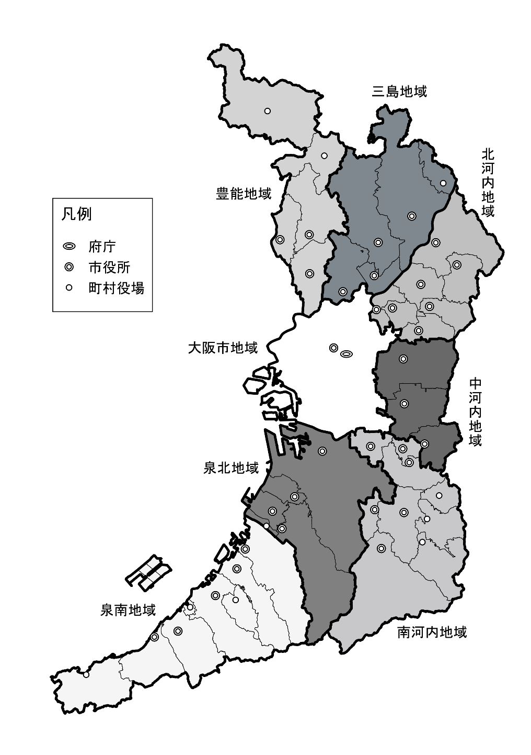

府の地域ブロックの区分 | 市 町 村
大阪市地域 | 大阪市
豊能地域 | 豊中市、池田市、箕面市、豊能町、能勢町
三島地域 | 吹田市、高槻市、茨木市、摂津市、島本町
北河内地域 | 守口市、枚方市、寝屋川市、大東市、門真市、四條畷市、交野市
中河内地域 | 八尾市、柏原市、東大阪市
南河内地域 | 富田林市、河内長野市、松原市、羽曳野市、藤井寺市、大阪狭山市、  太子町、河南町、千早赤阪村
泉北地域 | 堺市、泉大津市、和泉市、高石市、忠岡町
泉南地域 | 岸和田市、貝塚市、泉佐野市、泉南市、阪南市、熊取町、田尻町、岬町

